**Увеличенное трезвучие**

**Увеличенное трезвучие получается в том случае, когда соединяются две большие терции.** Для записи трезвучия используют сокращённое обозначение **«Ув»,** к которому прибавляются числа 5 и 3, указывающие на то, что аккорд является именно трезвучием – **Ув53.**

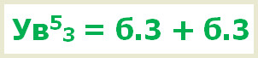

*Рассмотрим примеры.*

От звука «до» увеличенное трезвучие идёт по нотам **ДО, МИ и СОЛЬ-ДИЕЗ**. Обе терции – «до ми» и «ми соль-диез», большие.

**! Напоминаю**: **в большой терции - 2 тона**, или **4 полутона**, т.к. клавиатура фортепиано делится на полутона.

Давайте еще раз поучимся считать тоны в терции: **от звука «до»** -надо отложить 4 полутона вверх ***(считаем до# - 1, ре - 2, ре# - 3, ми - 4)***

Таким образом **получили большую терцию до-ми.**

большая терция от звука **«ми»** - отложим 4 полутона вверх (***считаем фа- 1, фа# - 2, соль - 3, соль# - 4)***

**получили большую терцию ми – соль диез.**

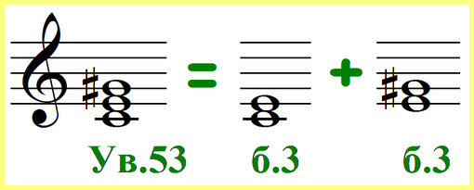

От остальных звуков вы, уже имея некоторый опыт, можете легко построить такие увеличенные трезвучия самостоятельно.

Увеличенное трезвучие, как и мажорное, и минорное, естественно, применяется в музыке во многих случаях. Но из-за того, что оно звучит неустойчиво, с него музыкальные произведения, как правило, не начинают. Увеличенное трезвучие можно встретить, главным образом, в середине песни или инструментальной пьесы.

**Задание №1.** Построить увеличенные трезвучия от всех **белых клавиш (белые клавиши это: до, ре, ми, фа, соль, ля, си). Записать в тетрадь.** *Обязательно поставить дату.*

Уменьшённое трезвучие

*Уменьшённое трезвучие* является полной противоположностью по отношению к увеличенному аккорду. Оно **состоит из двух малых терций.** Принцип обозначения – аналогичный: сокращённая запись **«Ум»** и числа трезвучия (5 и 3) – **Ум53.**

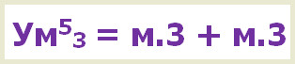

Если мы строим уменьшённое трезвучие от звука «до», то нужно построить и соединить две малых терции: первая – «до ми-бемоль», вторая – «ми-бемоль соль-бемоль». Итак, мы получили следующее: **ДО, МИ-БЕМОЛЬ и СОЛЬ-БЕМОЛЬ** – вот те звуки, которые образуют нужное нам трезвучие.  
**! Напоминаю**: **в малой терции - 1,5 тона**, или **3 полутона**, т.к. клавиатура фортепиано делится на полутона.

Давайте еще раз поучимся считать тоны в малой терции: **от звука «до»** -надо отложить 3 полутона вверх ***(считаем до# - 1, ре - 2, ми ь - 3)***

Таким образом **получили большую терцию до-ми ь.**

малая терция от звука **«ми ь»** - отложим 3 полутона вверх (***считаем ми - 1, фа - 2, соль ь - 3,)***

**получили большую терцию ми – соль ь.**

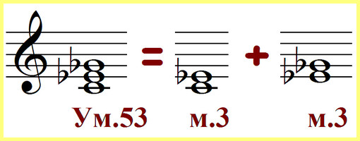

**.**

Так же, как и увеличенное трезвучие, уменьшённое звучит напряженно и неустойчиво, поэтому его очень редко применяют вначале произведения, гораздо чаще можно встретить этот аккорд в середине или конце песни или пьесы для какого-нибудь инструмента.

**Задание №2.** Постройте Уменьшённые трезвучия от остальных основных ступеней **(РЕ, МИ, ФА, СОЛЬ, ЛЯ, СИ)** постройте самостоятельно.

**Задание №3.** Постройте 4 вида трезвучий от клавиш до, ре, ми, фа, соль. Посмотрите пример. Не забудьте правильные знаки.

***Подсказка:*** 1. Сначала строим «скелетик» по терциям, через 1 звук

2. Проверяем квинту между **крайними звуками.** В **Б53 и М53 = ч5**

**В Ув53** квинта будет увеличенная (больше чистой на пол тона)

В Ум 53 квинта будет уменьшённая (меньше чистой на пол тона)

**3.** Считаем тоны и полутоны в терциях, согласно строению аккорда

|  |  |
| --- | --- |
| **C:\Users\User\Pictures\vidy-trezvuchiy-21.jpg** | **C:\Users\User\Pictures\vidy-trezvuchiy-23.jpg** |
| C:\Users\User\Pictures\vidy-trezvuchiy-22.jpg | **C:\Users\User\Pictures\vidy-trezvuchiy-24.jpg** |

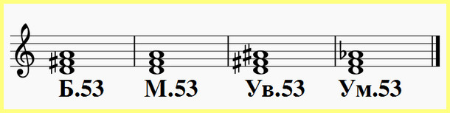

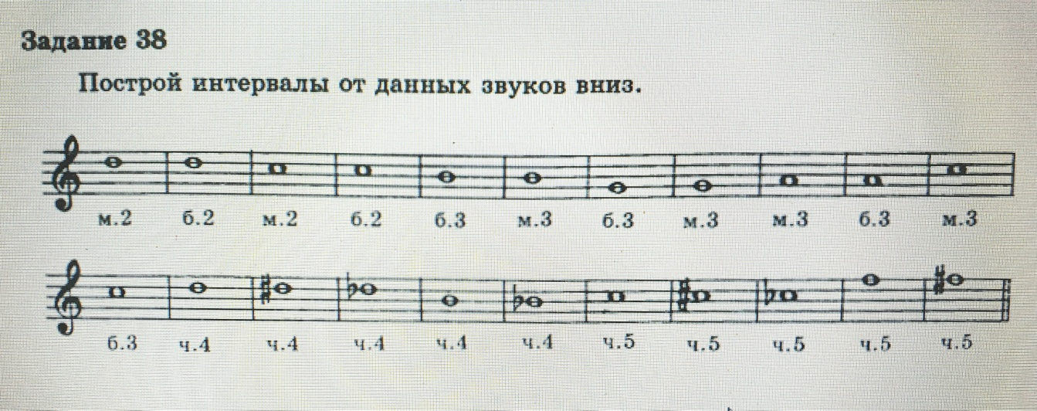**Задание №4.** Повторите построение секунд и терций и выполните задания №36, 37, 38. Запишите всё в свою нотную тетрадь.

